Sous-épreuve U41

Etude des spécifications générales d'un système pluritechnologique

Session 2017

DOSSIER TECHNIQUE

LIGNE DE CONDITIONNEMENT DE YAOURTS

Ce dossier comporte les documents DT 1 à DT 15

17NC-ATESG-1

Dossier technique U41

Sommaire

DT 1 Sommaire (cette page)

DT 2 Analyse de la ligne actuelle – Historique des arrêts Extrait de la norme NF 60-182

DT 3 Extrait de la norme NF 60-182 (suite)

DT 4 Fiche technique « Cem – 4 », synoptique de la future ligne et calcul de disponibilité dans le cas de machines en série

DT 5 Notion de capabilité

DT 6 Fonction de répartition de la loi normale réduite DT 7 Différents types de productions
DT 8 Procédé de mise sous carton – Présentation de l’encartonneuse : sous-systèmes

DT 9 Séquence d’encartonnage côté gauche (pack de 6) DT 10 Chronogramme pour toutes les configurations
DT 11 GEMMA

DT 12 Programme de gestion de la conduite de la machine – Grafcet de conduite (incomplet)

DT 13 Console de dialogue

DT 14 Pages application XBT-P021110

DT 15 Messages affichés sur la console (suite)

Analyse de la ligne actuelle :
Les dysfonctionnements observés sur la ligne de conditionnement actuelle et les temps d’arrêts
correspondants sont relevés pour une période de six mois dans le tableau ci-dessous : Temps d'arrêts dus aux dysfonctionnements :
- problème de dépilage des opercules ;
- problèmes de dépilage des pots ;
- défauts de dosage ;
- mauvais thermocollage des opercules ;
- pots renversés ;
- impressions défectueuses ;
Temps d'arrêts de maintenance, de réglage, de préparation :
- démontage et nettoyage des pompes de dosage ;
- temps de préparation (dosages divers, changement de production).

En heures Année 2015 | Temps requis | Temps de fonctionnement | Temps d'arrêt rupture stock amont | Temps d’arrêt maintenance préventive | Temps d'arrêt changement de production | Temps d'arrêt maintenance corrective | Temps d'arrêts attente maintenance
Avril | 166 | 125 | 3 | 11 | 22 | 5 | -
Mai | 176 | 127 | 2 | 14 | 28 | 4 | 1
Juin | 160 | 120 | - | 11 | 22 | 7 | -
Juillet | 161 | 125 | 1 | 16 | 15 | 2 | 2
Août | 176 | 137 | - | 18 | 15 | 3 | 3
Septembre | 174 | 136 | - | 20 | 17 | 1 | -
Total | 1013 | 770 | 6 | 90 | 119 | 22 | 6
La norme NF E60-182 définit les principaux indicateurs de productivité. Extrait :

Temps total t1

Temps requis t2 Temps non
requis t3
Temps effectif de
disponibilité t4 Temps d’incapacité t5

Temps d’indisponibilité t6

t8*

Arrêts sur 6 mois
(57 jours)

Σ temps d'arrêt attente maintenance

Σ temps d'arrêt maintenance corrective

Σ temps d'arrêt changement de production

Σ temps d'arrêt maintenance préventive

Σ temps d'arrêt rupture de stock amont

Temps de fonctionnement
- t8 représente les temps d’arrêt correspondant à des conditions de maintenance et d’exploitation idéales.

Disponibilité intrinsèque DI : Caractérise les qualités intrinsèques d’une entité. La carence des moyens extérieurs et des moyens de maintenance n’est pas prise en compte. |  | t4
 |  | DI | =
 |  | t4 + t8
Disponibilité du point de vue maintenance DM : Conforme à la définition de la norme, seule la carence des moyens de maintenance est prise en compte. |  | t4
 |  | DM | =
 |  | t4 + t6
Disponibilité opérationnelle DO : Caractérise les conditions réelles d’exploitation et de maintenance. |  | t4
 |  |  |  | t4 + t5
Disponibilité globale DG : Caractérise le taux global d’utilisation de l’entité.  Donnée : Temps non requis t3 (en heures) |  | t4
 |  | DG | =
 |  | t1

Recherche des améliorations envisageables de la disponibilité opérationnelle :

DEBUT
Oui
DO ≥ 0,95 ?
DO satisfaisante
Non
Non
DM - DO
≤ 0,005 ?
Améliorer l’organisation du service de production :
Oui
- gestion de production ;
- qualité ;
- gestion du personnel.
Non
DI - DM
≤ 0,005 ?
Oui
Améliorer l’organisation
du service de maintenance :
- revoir la politique de maintenance (choix de la maintenance corrective ou de la maintenance préventive) ;
- préparation du travail ;
- ordonnancement ;
- temps logistiques (gestion du personnel, outillages,…).
- Améliorer les caractéristiques intrinsèques du matériel :
-
-
-
-
-
Fiabilité ; maintenabilité ; temps de diagnostic ; temps de réparation ; temps de contrôle.
- Améliorer l’entretien préventif.
- Réduire les temps de changement d’outillage et de fabrication.
FIN

Fiche technique de la remplisseuse pressentie pour la future ligne de conditionnement :
« Cem – 4 » de la société « Cemre Machines » :

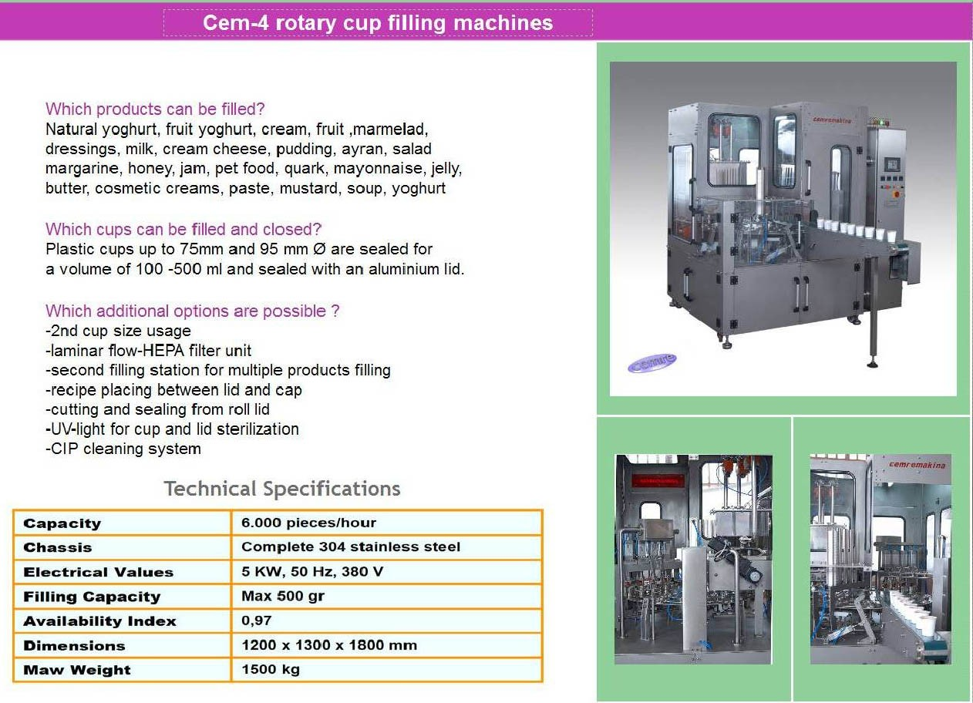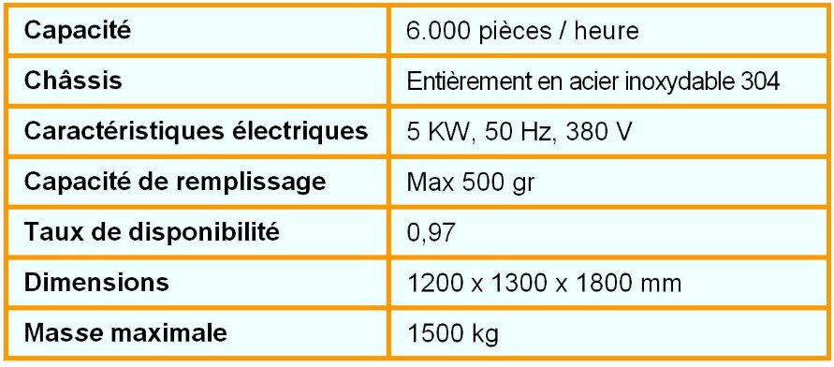
Spécifications techniques traduites en français
Synoptique de la future ligne de conditionnement constituée de la nouvelle remplisseuse « Cem – 4 » et de l’encartonneuse présentée en DT7, DT8 et DT9.

 | Remplisseuse Cem- 4 (Cadence de 6000 pots /h) |  | Encartonneuse (Cadence suivant configuration)

Rappel sur calcul de disponibilité dans le cas de machines en série :
DO₁
DO₂
DO₃
DOglobale = DO1 x DO2 x DO3

La capabilité d'un procédé Cp, ou d'une machine Cm, exprime l'aptitude du procédé ou de la machine à produire des pièces situées dans l'intervalle de tolérance. La mesure de capabilité requiert donc les conditions suivantes :
Notions de capabilité
  - le procédé est mis sous contrôle statistique ;
  - la distribution est normale ;
  - l'échantillonnage est correct.
Il existe deux indicateurs de capabilité :
  - la capabilité machine Cm qui renseigne sur les performances de la machine, indépendamment des autres facteurs. Il permet de mesurer si le moyen est apte à réaliser la caractéristique pour laquelle il est mis en œuvre ;
  - la capabilité procédé Cp qui renseigne sur l'ensemble des facteurs du procédé. Remarque : dans certaines entreprises, on calcule un coefficient d'aptitude du moyen de contrôle. Capabilité machine Cm, Cmk
La capabilité machine est le rapport entre la tolérance de fabrication IT et la dispersion de fabrication 6σ. L'indicateur Cm est calculé à partir d'un échantillon d'effectif n = 50, prélevé dans un temps très court, sans intervention de réglage.
∑
n
(X
i − X
)
²
1
n −1
σ = écart type de fabrication
Cm = IT / 6 σ = (Ts – Ti) / 6 σ

6σ = dispersion de fabrication
Rappel : σ =

Remarque : la machine est capable si Cm ≥ 1,33. Certains constructeurs exigent 1,67 ou 2. Cmk vérifie la position de la dispersion par rapport à la tolérance, c'est à dire le centrage de la moyenne.

Cmk_{s} = (Ts – X) / 3 σ

Cmk_{i} = (X – Ti) / 3 σ
Cmk = mini (Cmk_{i}, Cmk_{s})

Micro-arrêts

Seulement Cmk_{i} sera vérifiée dans notre problème car le consommateur ne devra pas avoir un pot de yaourt inférieur à une masse de 125g

Fonction de répartition de la loi normale réduite

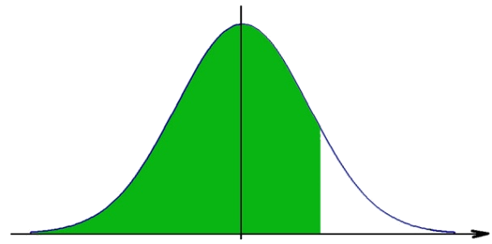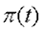1 𝑡𝑡
y
Courbe de Gauss
-∞
moy
t
+∞
−𝑡𝑡2

𝑡𝑡 → 𝜋𝜋(𝑡𝑡) = 𝑃𝑃(𝑋𝑋 < 𝑡𝑡) = √2𝜋𝜋 . ∫−∞ 𝑒𝑒 2
. 𝑑𝑑𝑡𝑡

3,2 0,99931 0,99934 0,99936 0,99938 0,99940 0,99942 0,99944 0,99946 0,99948 0,99950
3,3 0,99952 0,99953 0,99955 0,99957 0,99958 0,99960 0,99961 0,99962 0,99964 0,99965
3,4 0,99966 0,99968 0,99969 0,99970 0,99971 0,99972 0,99973 0,99974 0,99975 0,99976
3,5 0,99977 0,99978 0,99978 0,99979 0,99980 0,99981 0,99981 0,99982 0,99983 0,99983
3,6 0,99984 0,99985 0,99985 0,99986 0,99986 0,99987 0,99987 0,99988 0,99988 0,99989
3,7 0,99999 0,99999 0,99999 0,99999 0,99999 0,99999 0,99999 0,99999 0,99999 0,99999
3,8 0,99999 0,99999 0,99999 0,99999 0,99999 0,99999 0,99999 0,99999 0,99999 0,99999
3,9 1,00000 1,00000 1,00000 1,00000 1,00000 1,00000 1,00000 1,00000 1,00000 1,00000

Pour t négatif, prendre le complément à l'unité π (-t) = 1 - π (t)
σ

t | 0,00 | 0,01 | 0,02 | 0,03 | 0,04 | 0,05 | 0,06 | 0,07 |  | 0,08 | 0,09
0,0 | 0,50000 | 0,50399 | 0,50798 | 0,51197 | 0,51595 | 0,51994 | 0,52392 | 0,52790 |  | 0,53188 | 0,53586
0,1 | 0,53983 | 0,54380 | 0,54776 | 0,55172 | 0,55567 | 0,55962 | 0,56356 | 0,56749 |  | 0,57142 | 0,57535
0,2 | 0,57926 | 0,58317 | 0,58706 | 0,59095 | 0,59483 | 0,59871 | 0,60257 | 0,60642 |  | 0,61026 | 0,61409
0,3 | 0,61791 | 0,62172 | 0,62552 | 0,62930 | 0,63307 | 0,63683 | 0,64058 | 0,64431 |  | 0,64803 | 0,65173
0,4 | 0,65542 | 0,65910 | 0,66276 | 0,66640 | 0,67003 | 0,67364 | 0,67724 | 0,68082 |  | 0,68439 | 0,68793
0,5 | 0,69146 | 0,69497 | 0,69847 | 0,70194 | 0,70540 | 0,70884 | 0,71226 | 0,71566 |  | 0,71904 | 0,72240
0,6 | 0,72575 | 0,72907 | 0,73237 | 0,73565 | 0,73891 | 0,74215 | 0,74537 | 0,74857 |  | 0,75175 | 0,75490
0,7 | 0,75804 | 0,76115 | 0,76424 | 0,76730 | 0,77035 | 0,77337 | 0,77637 | 0,77935 |  | 0,78230 | 0,78524
0,8 | 0,78814 | 0,79103 | 0,79389 | 0,79673 | 0,79955 | 0,80234 | 0,80511 | 0,80785 |  | 0,81057 | 0,81327
0,9 | 0,81594 | 0,81859 | 0,82121 | 0,82381 | 0,82639 | 0,82894 | 0,83147 | 0,83398 |  | 0,83646 | 0,83891
1,0 | 0,84134 | 0,84375 | 0,84614 | 0,84849 | 0,85083 | 0,85314 | 0,85543 | 0,85769 |  | 0,85993 | 0,86214
1,1 | 0,86433 | 0,86650 | 0,86864 | 0,87076 | 0,87286 | 0,87493 | 0,87698 | 0,87900 |  | 0,88100 | 0,88298
1,2 | 0,88493 | 0,88686 | 0,88877 | 0,89065 | 0,89251 | 0,89435 | 0,89617 | 0,89796 |  | 0,89973 | 0,90147
1,3 | 0,90320 | 0,90490 | 0,90658 | 0,90824 | 0,90988 | 0,91149 | 0,91309 | 0,91466 |  | 0,91621 | 0,91774
1,4 | 0,91924 | 0,92073 | 0,92220 | 0,92364 | 0,92507 | 0,92647 | 0,92785 | 0,92922 |  | 0,93056 | 0,93189
1,5 | 0,93319 | 0,93448 | 0,93574 | 0,93699 | 0,93822 | 0,93943 | 0,94062 | 0,94179 |  | 0,94295 | 0,94408
1,6 | 0,94520 | 0,94630 | 0,94738 | 0,94845 | 0,94950 | 0,95053 | 0,95154 | 0,95254 |  | 0,95352 | 0,95449
1,7 | 0,95543 | 0,95637 | 0,95728 | 0,95818 | 0,95907 | 0,95994 | 0,96080 | 0,96164 |  | 0,96246 | 0,96327
1,8 | 0,96407 | 0,96485 | 0,96562 | 0,96638 | 0,96712 | 0,96784 | 0,96856 | 0,96926 |  | 0,96995 | 0,97062
1,9 | 0,97128 | 0,97193 | 0,97257 | 0,97320 | 0,97381 | 0,97441 | 0,97500 | 0,97558 |  | 0,97615 | 0,97670
2,0 | 0,97725 | 0,97778 | 0,97831 | 0,97882 | 0,97932 | 0,97982 | 0,98030 | 0,98077 |  | 0,98124 | 0,98169
2,1 | 0,98214 | 0,98257 | 0,98300 | 0,98341 | 0,98382 | 0,98422 | 0,98461 | 0,98500 |  | 0,98537 | 0,98574
2,2 | 0,98610 | 0,98645 | 0,98679 | 0,98713 | 0,98745 | 0,98778 | 0,98809 | 0,98840 |  | 0,98870 | 0,98899
2,3 | 0,98928 | 0,98956 | 0,98983 | 0,99010 | 0,99036 | 0,99061 | 0,99086 | 0,99111 |  | 0,99134 | 0,99158
2,4 | 0,99180 | 0,99202 | 0,99224 | 0,99245 | 0,99266 | 0,99286 | 0,99305 | 0,99324 |  | 0,99343 | 0,99361
2,5 | 0,99379 | 0,99396 | 0,99413 | 0,99430 | 0,99446 | 0,99461 | 0,99477 | 0,99492 |  | 0,99506 | 0,99520
2,6 | 0,99534 | 0,99547 | 0,99560 | 0,99573 | 0,99585 | 0,99598 | 0,99609 | 0,99621 |  | 0,99632 | 0,99643
2,7 | 0,99653 | 0,99664 | 0,99674 | 0,99683 | 0,99693 | 0,99702 | 0,99711 | 0,99720 |  | 0,99728 | 0,99736
2,8 | 0,99744 | 0,99752 | 0,99760 | 0,99767 | 0,99774 | 0,99781 | 0,99788 | 0,99795 |  | 0,99801 | 0,99807
2,9 | 0,99813 | 0,99819 | 0,99825 | 0,99831 | 0,99836 | 0,99841 | 0,99846 | 0,99851 |  | 0,99856 | 0,99861
3,0 | 0,99865 | 0,99869 | 0,99874 | 0,99878 | 0,99882 | 0,99886 | 0,99889 | 0,99893 |  | 0,99896 | 0,99900
3,1 | 0,99903 | 0,99906 | 0,99910 | 0,99913 | 0,99916 | 0,99918 | 0,99921 | 0,99924 |  | 0,99926 | 0,99929
On rappelle la relation permettant de déterminer t :  t . σ = T – moy t = ^{T} ⁻ ^{moy} t. σ  Exemple : si t = 2,66  La valeur de l'aire coloriée sur la figure sera de 99,6 %  -∞ moy |  |  |  |  |  |  |  |  | T +∞

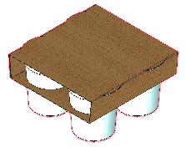
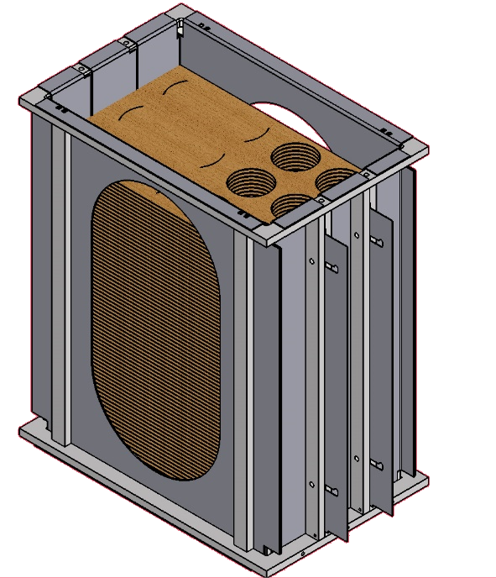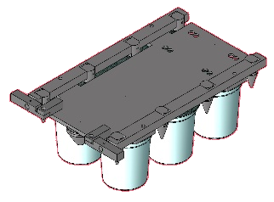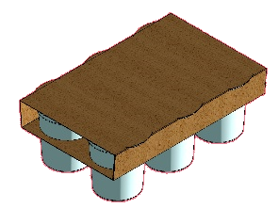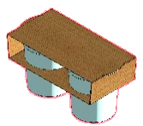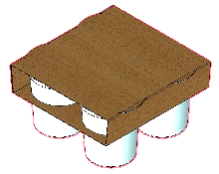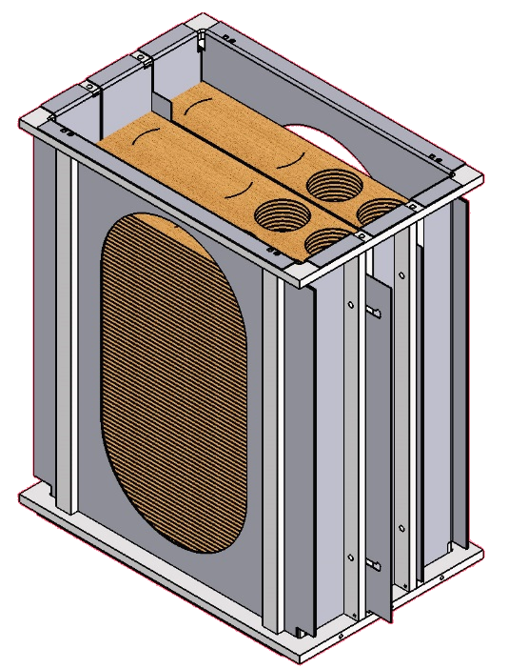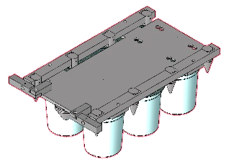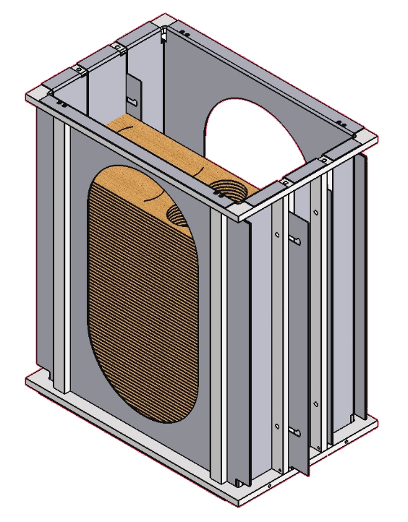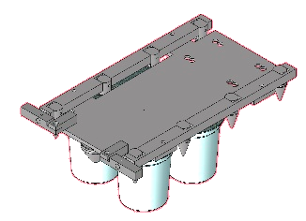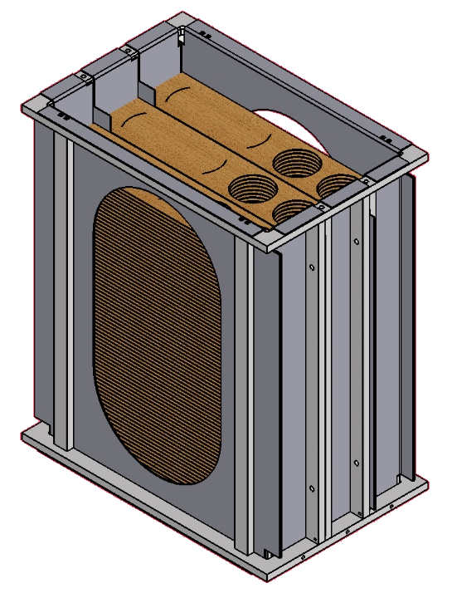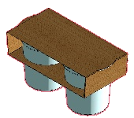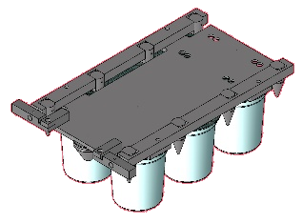
Grâce aux aménagements permis par les lames latérales des magasins, chaque magasin peut distribuer des cartons pour packs de 6 pots, de 4 pots ou de 2 pots.

Le cycle de fonctionnement de l'encartonneuse, pour un cycle complet (chaque tapis de sortie a procédé à une évacuation), utilise alternativement le magasin de droite et de gauche et le panachage des chargements en cartons permet de produire simultanément différents types de packs.
Lame latérale sortie
Lame latérale sortie
Lame latérale rentrée
Lame latérale rentrée
Différents types de productions

EPREUVE U41 DOSSIER TECHNIQUE | BTS Assistance Technique d’Ingénieur
Durée : 3h | Code : 17NC-ATESG-1
Coefficient : 3 | Session 2017
Page DT7/15 | SUJET

z
MAGASIN GAUCHE
ARRIVEE DES POTS
Procédé de mise sous carton

Présentation des pots
MAGASIN DROIT

Placement des pots y

Pliage simultané des plis N°1 et N°2
Pli N°2

Pli N°1
SORTIE DES PACKS COTE DROIT

Pré pli N°4
SORTIE DES PACKS COTE GAUCHE

Pré pli N°3
Magasin droit

Pliage du pli N°3

Encollage

Pli N°3

x

Cordon de colle
Magasin gauche
Magasin gauche

Magasin droit

Pré pli N°2

Pré pli N°1

Pliage du pli N°4
Pli N°4

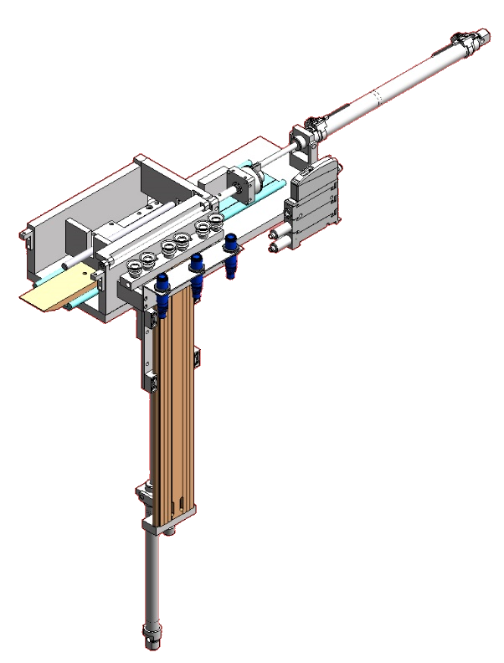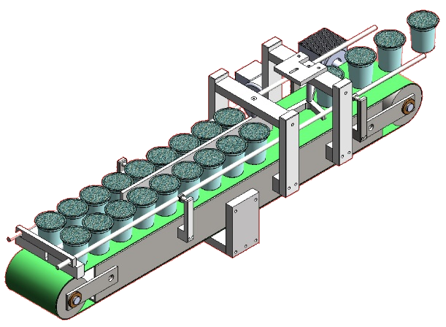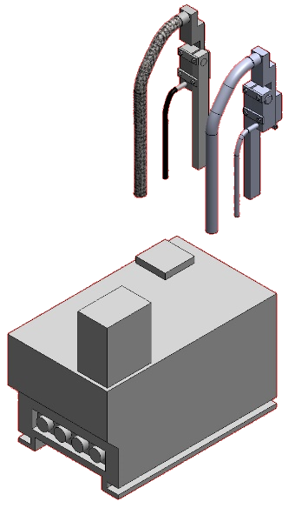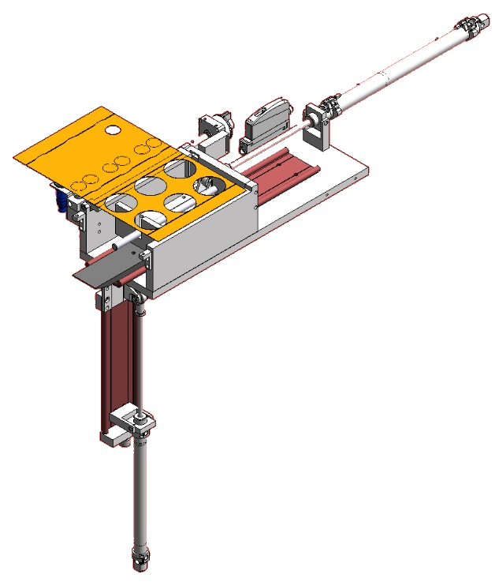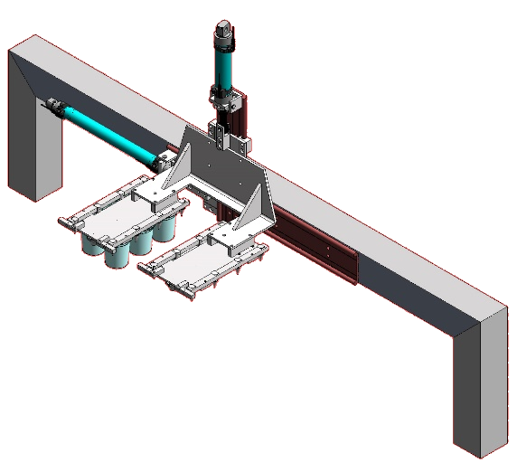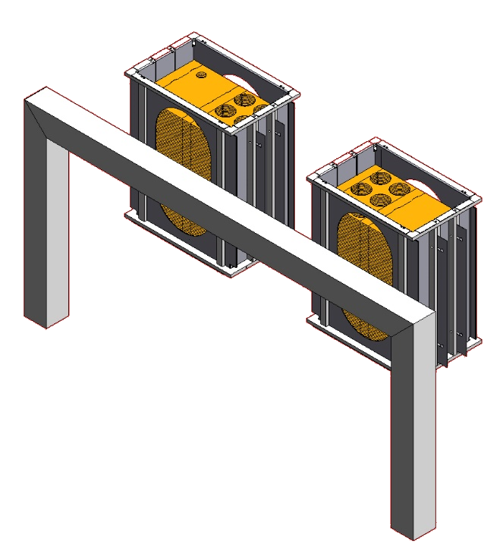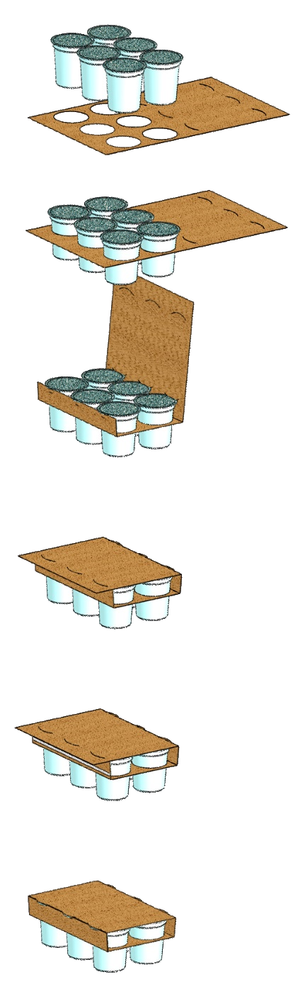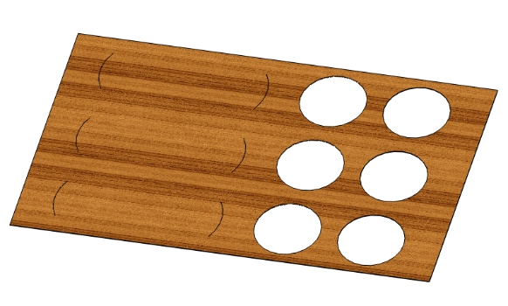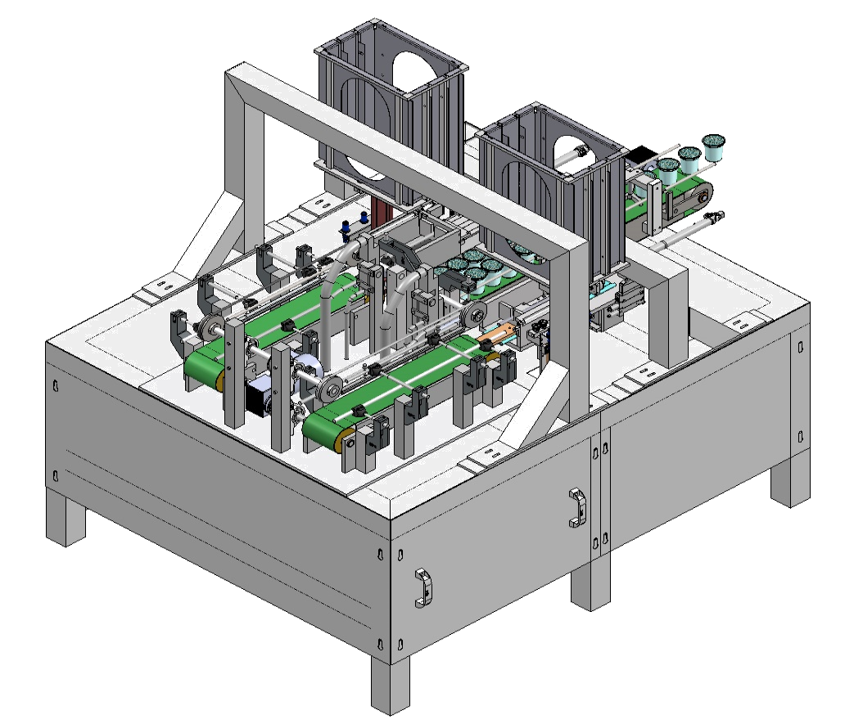
Unité d'évacuation coté droit
Unité de collage
Présentation de l’encartonneuse : sous-systèmes

Unité de transfert
Unité d'entrée

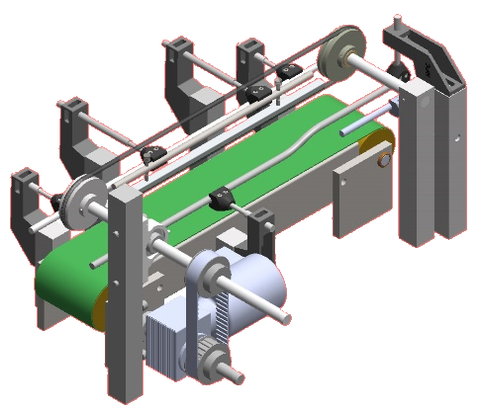
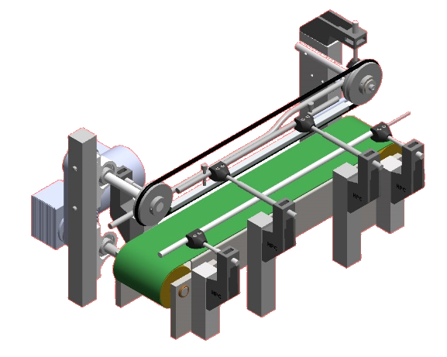
Unité d'évacuation coté gauche
Unité d'éjection
Unité de dépilage cartons coté droit

Séquence d’encartonnage coté gauche (pack de 6)
1 + 2 | Dépilage carton
3 | Dépose carton et transfert de six pots
4 | Fin de transfert et présentation des pots
5 | Dépose des pots
6 | Réalisation des plis 1 et 2 du carton et saisie des six pots suivants sur tapis d'entrée
7 | Montée des pots
8 | Réalisation du pli 3 et transfert des pots vers la droite
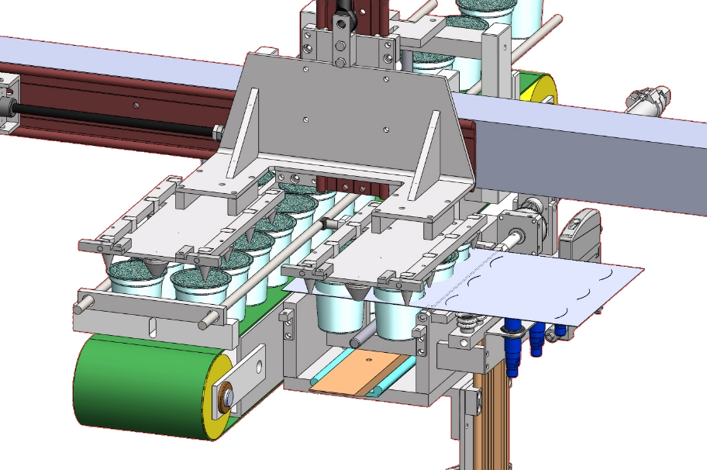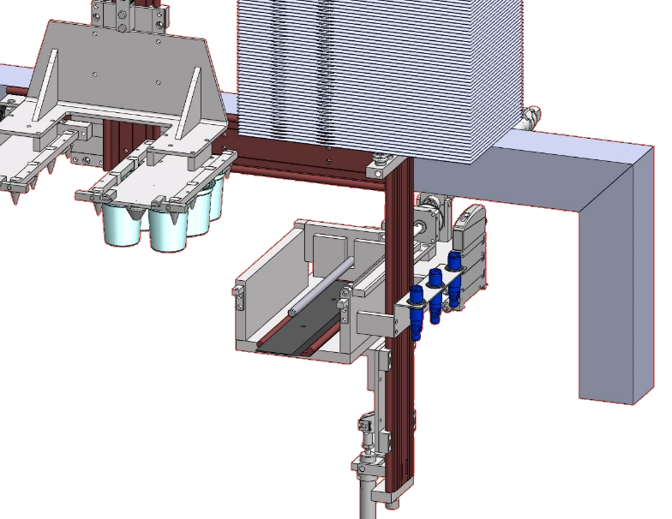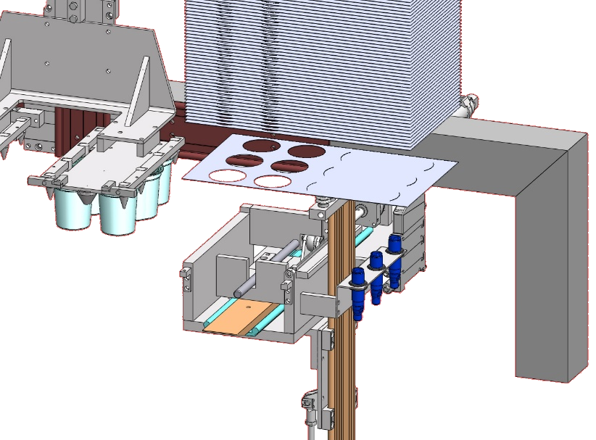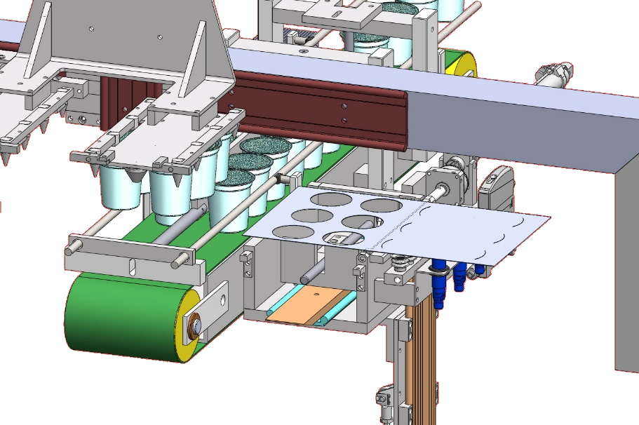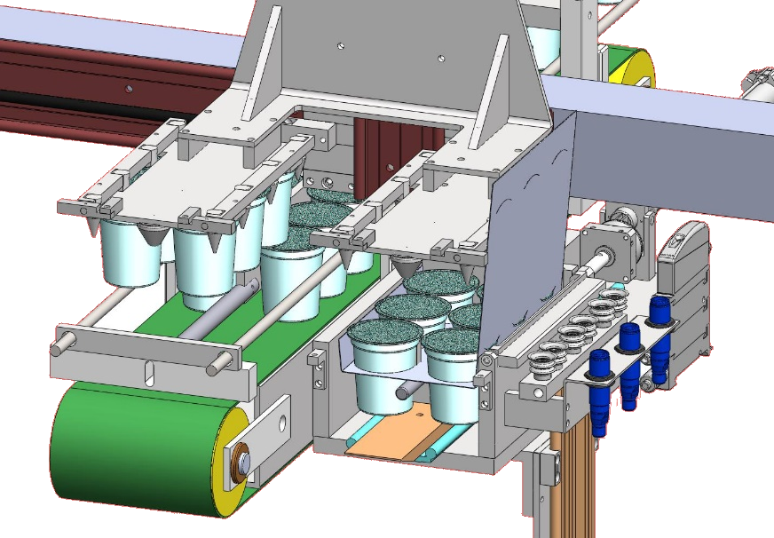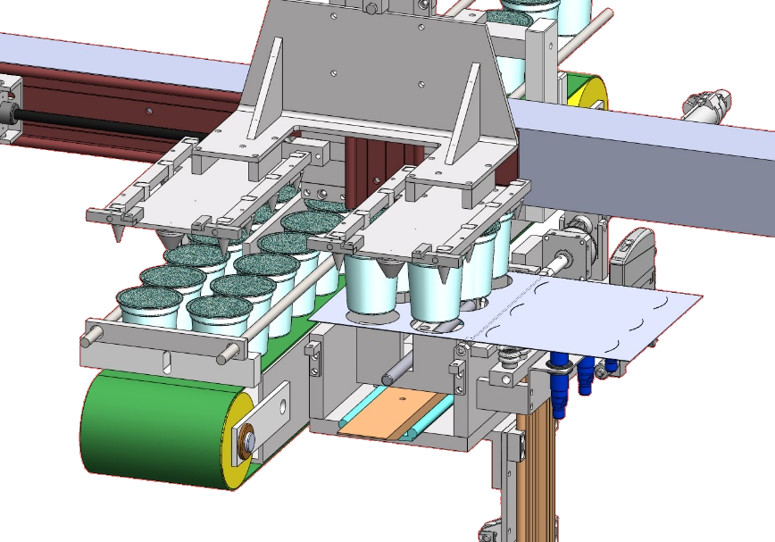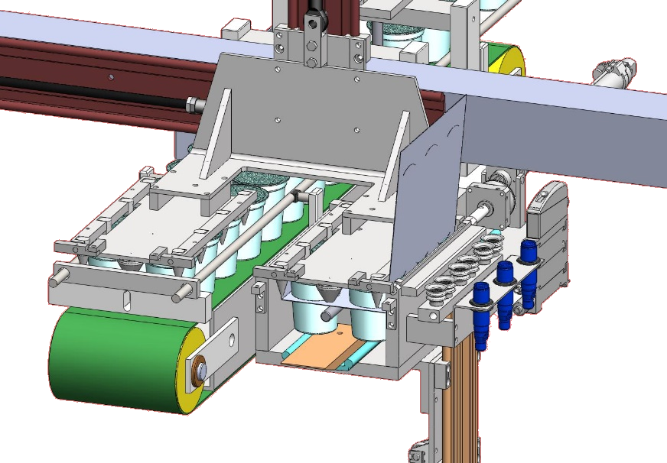
5
4

3
2
1

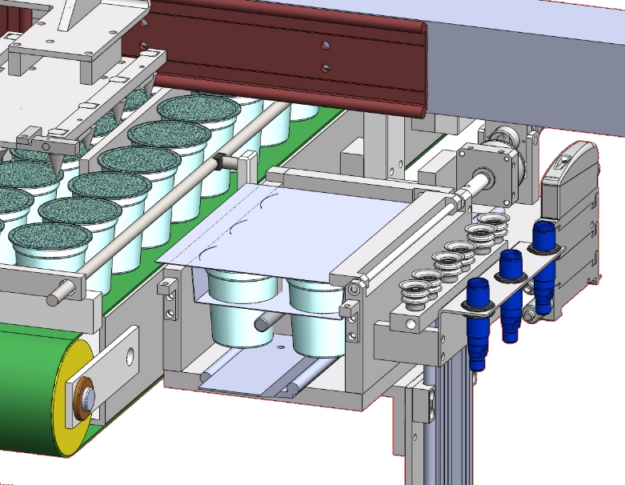
6

7

8

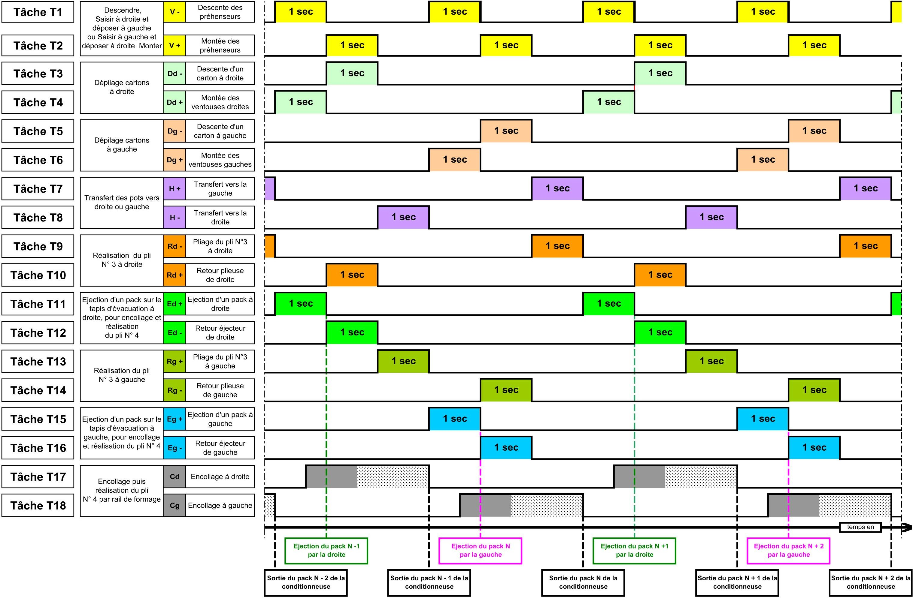

CHRONOGRAMME
Pour tous types de configurations

A PROCEDURES D’ARRET et DE REMISE EN ROUTE
P.C. HORS ENERGIE
GEMMA
Guide d’Etude des Modes de Marche et d’Arrêts
Références de l’équipement : Conditionneuse de yaourts
LEGENDE

P.O. = Partie Opérative
P.C. = Partie Commande
F PROCEDURES DE FONCTIONNEMENT

Remise en route

Arrêt
Init PO

Mise en ou hors service fonctionnement normal
Essais et vérifications

PZ A6 <Mise P.O. dans état initial>
PZ
PZ
Initialisation en cours

Init PO
Fin
initialisation A1 <Arrêt dans état initial>
Machine en référence
Marche auto : F1 Marche réglage : F2

Fin de cycle

Réglages

Auto.Production.ci

F4 <Marche de vérification dans le désordre>
Réglages.

« Mise P.O hors énergie »
Réglages

A5 <Préparation pour remise en route après défaillance>
A5 <Préparation pour remise en route après défaillance>

Choisir le mode de marche : Automatique : F1 Réglages : F2

PRODUCTION

A2 <Arrêt demandé en fin de cycle>
A2 <Arrêt demandé en fin de cycle>

Le cycle se termine Patientez

Arrêt demandé

F1 <Production normale>

Production en continu Arrêt : F2
Cadence horaire = ----

Mise hors énergie

de P.C.

KM0

PRODUCTION PRODUCTION

Mise en énergie PC
D1 <Marche ou arrêt en vue d’assurer la sécurité> Partie opérative hors énergie. Réarmement nécessaire.

/KM0

Depuis tous les états
D1 <Marche ou arrêt en vue d’assurer la sécurité>

Fonctionnement normal

Essais et vérifications

P.C. HORS ENERGIE
D PROCEDURES en DEFAILLANCE de la Partie Opérative (P.O.)
F PROCEDURES DE FONCTIONNEMENT

BTS Assistance Technique d’Ingénieur | Code : 17NC-ATESG-1 | Session 2017 | SUJET
EPREUVE U41 DOSSIER TECHNIQUE | Durée : 3h | Coefficient : 3 | Page DT11/15

Programme de gestion de la conduite de la machine
Fichier des symboles
SYMBOLES | VARIABLE | COMMENTAIRE
_PO sous tension_ | %i33; | Partie opérative sous tension
_Touches fonctions_: | %MW300; | des 12 touches fonctions de la console XBT
_Touches systeme_: | M301; | Valeur des Touches système
_Page affichee_: | M302; | Renvoie le numéro de la page affichée
_Page a traiter_: | M303; | Numéro de la page à afficher
_DELS ETAT_: | M304; | Etat des DELs des touches fonctions

Grafcet de conduite (incomplet)

PO hors énergie

    - {_afficher page_ :=1 ;}

{_Dels etat_ :=0 ;}

PO en énergie
« Choisir Auto ou Réglages »
    - {_afficher page_ :=2 ;} {_Dels etat_ :=3 ;}

↑(touches fonctions=1) F1=Automatique

    - {_afficher page_ :=9 ;} {_Dels etat_ :=1 ;}
12
↑(touches fonctions=2) F2=Réglages

↑(touches fonctions=1) F1=Initialisation

    - {_afficher page_ :=3 ;} {_Dels etat_ :=0 ;}

Fin init
« Machine en référence »
    - {_afficher page_ :=4 ;} {_Dels etat_ :=3 ;}

↑(touches fonctions=1) F1=Automatique
    - {_afficher page_ :=8 ;} {_Dels etat_ :=1 ;}
↑(touches fonctions=2) F2=Réglages

↑(touches fonctions=1) F1=Production
    - {_afficher page_ :=5 ;} {_Dels etat_ :=2 ;}
Réglages

↑(touches fonctions=2) F2=Arrêt demandé

    - {_afficher page_ :=6 ;} {_Dels etat_ :=0 ;}

Fin du cycle

CONSOLE DE DIALOGUE

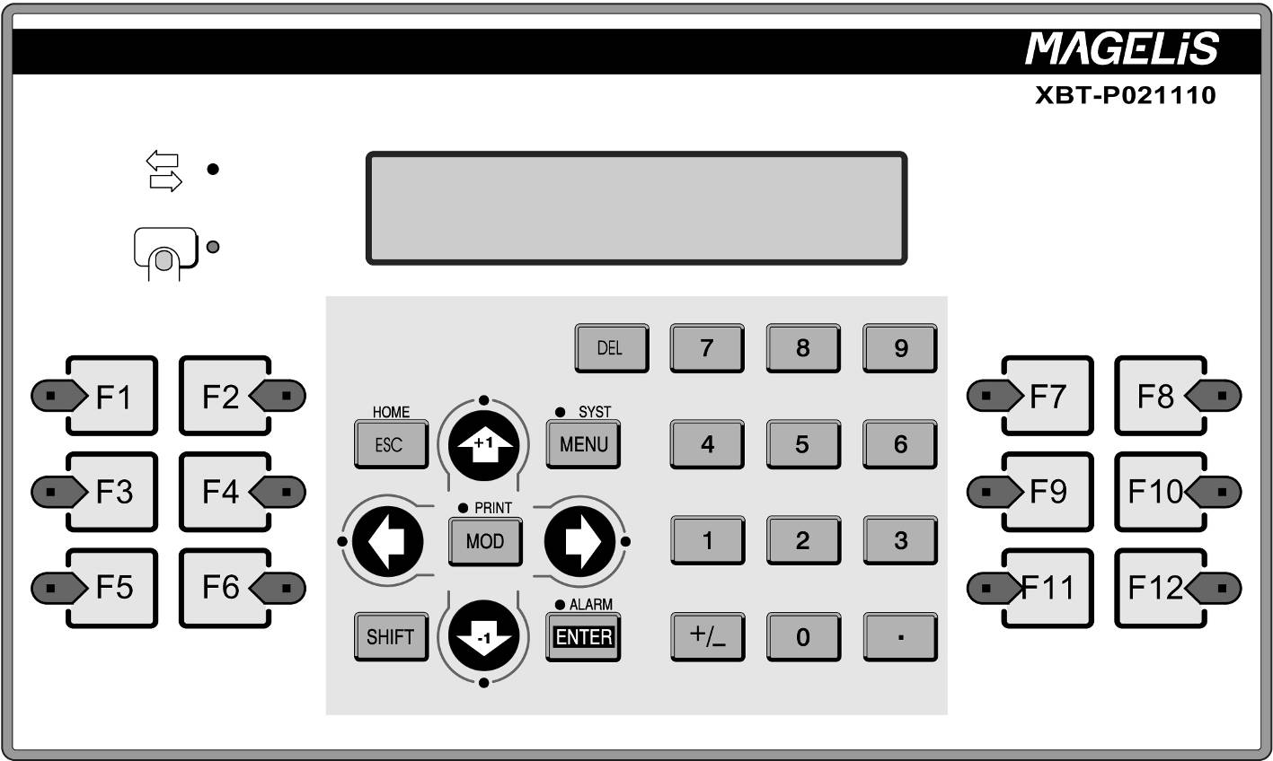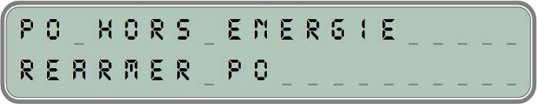
1. Description
Ecran à cristaux liquides 2 lignes de 20 caractères
Touches de fonctions F
DEL des touches de fonctions

Constitution :
1 écran cristaux liquides 2 lignes 20 caractères 12 touches de fonctions. F1 …. F12
12 Dels des touches de fonctions
1 clavier numérique 12 touches : 10 touches 0 à 9, une touche +/-, une touche «.» 1 clavier touches curseur avec ses 4 Dels

Techniques de gestion de la console
  - Affichage des messages
Les messages sont écrits dans des pages. Chaque page peut comporter 25 lignes au maximum. Les lignes peuvent comporter 20 caractères au maximum.
L’affiche de la page 1 s’obtient par l’instruction : {_page à traiter_ : = i} - i est le numéro de la page.

Gestion des DELs des touches fonctions.
Chaque DEL est affectée à un bit d’un mot de 16 bits. Ici _DEL ETAT_. Dans l’ordre ci-dessous :

Poids binaire | 211 | 210 | 29 | 28 | 27 | 26 | 25 | 24 | 23 | 22 | 21 | 20
_DEL ETAT_ | L12 | L11 | L10 | L9 | L8 | L7 | L6 | L5 | L4 | L3 | L2 | L1
Touche fonction | F12 | F11 | F10 | F9 | F8 | F7 | F6 | F5 | F4 | F3 | F2 | F1

Exemple :
Si on souhaite que les touches F1 et F5 soient actives il faut allumer les DELS L1 et L5.
Pour allumer les DELS L1 et L5 il faut donner au mot _DEL ETAT_ la valeur décimale correspondante au code binaire 000000010001, c’est à dire 17 en décimal.
{_DEL ETAT_ := 17 }

PAGE APPLICATION N° 1 : PO SOUS TENSION (FRANÇAIS)
PAGES APPLICATION XBT-P021110

P | O | _ | H | O | R | S | _ | E | N | E | R | G | I | E | _ | _ | _ | _ | _
R | E | A | R | M | E | R | _ | P | O | _ | _ | _ | _ | _ | _ | _ | _ | _ | _

PAGE APPLICATION N° 2 : CHOIX MARCHE (FRANÇAIS)

C | H | O | I | X | _ | M | O | D | E | _ | M | A | R | C | H | E | _ | _ | _
A | U | T | O | M | A | T | I | Q | U | E | _ | : | F | 1 | _ | _ | _ | _ | _
R | E | G | L | A | G | E | _ | : | F | 2 | _ | _ | _ | _ | _ | _ | _ | _ | _

PAGE APPLICATION N° 3 : INIT EN COURS (FRANÇAIS)

I | N | I | T | I | A | L | I | S | A | _ | E | N | _ | C | O | U | R | S | _
P | A | T | I | E | N | T | E | Z | . | . | . | _ | _ | _ | _ | _ | _ | _ | _

PAGE APPLICATION N° 4 : CHOIX MARCHE (FRANÇAIS)

M | A | C | H | I | N | E | _ | E | N | _ | R | E | F | E | R | E | N | C | E
A | U | T | O | M | A | T | I | Q | U | E | _ | : | F | 1 | _ | _ | _ | _ | _
R | E | G | L | A | G | E | _ | : | F | 2 | _ | _ | _ | _ | _ | _ | _ | _ | _

PAGE APPLICATION N° 5 : PROD CONTINUE (FRANÇAIS)

P | R | O | D | U | C | T | I | O | N | _ | C | O | N | T | I | N | U | E | _
A | R | R | E | T | _ | : | F | 2 | _ | _ | _ | _ | _ | _ | _ | _ | _ | _ | _
C | A | D | E | N | C | E | _ | H | O | R | A | I | R | E | _ | ◻ | ◻ | ◻ | ◻

PAGE APPLICATION N° 6 : CYCLE TERMINE (FRANÇAIS)

L | E | _ | C | Y | C | L | E | _ | S | E | _ | T | E | R | M | I | N | E | _
P | A | T | I | E | N | T | E | Z | _ | . | . | . | _ | _ | _ | _ | _ | _ | _

PAGE APPLICATION N° 7 : REGLAGES (FRANÇAIS)

_ | _ | _ | _ | _ | _ | _ | _ | _ | _ | _ | _ | _ | _ | _ | _ | _ | _ | _ | _
_ | _ | _ | _ | _ | _ | _ | _ | _ | _ | _ | _ | _ | _ | _ | _ | _ | _ | _ | _
_ | _ | _ | _ | _ | _ | _ | _ | _ | _ | _ | _ | _ | _ | _ | _ | _ | _ | _ | _

PAGE APPLICATION N° 8 : CYCLE TERMINE (FRANÇAIS)

L | A | N | C | E | R | _ | P | R | O | D | _ | : | F | 1 | _ | _ | _ | _ | _
_ | _ | _ | _ | _ | _ | _ | _ | _ | _ | _ | _ | _ | _ | _ | _ | _ | _ | _ | _

PAGE APPLICATION N° 9 : INIT PO (FRANÇAIS)

I | N | I | T | I | A | L | I | S | E | R | _ | P | O | _ | : | F | 1 | _ | _
_ | _ | _ | _ | _ | _ | _ | _ | _ | _ | _ | _ | _ | _ | _ | _ | _ | _ | _ | _

